CÁC DẠNG BÀI TẬP THỰC HÀNH-THÍ NGHIỆM HÓA HỌC
PHẦN A: LÝ THUYẾT
I. Một số dụng cụ thí nghiệm cơ bản
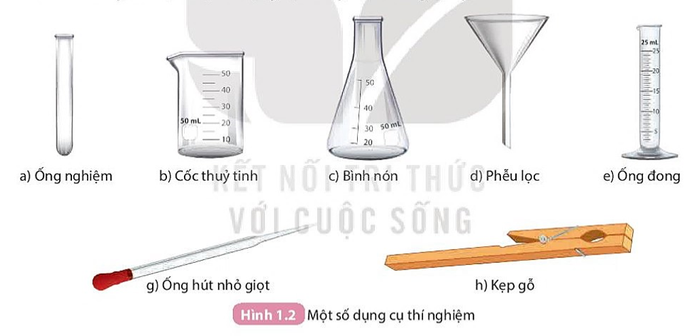
II. Thao tác thí nghiệm và an toàn phòng thí nghiệm
1. Thao tác thí nghiệm
- Khi lấy hóa chất rắn ở dạng hạt nhỏ hay bột ra khỏi lọ phải dùng thìa kim loại hoặc thủy tinh để xúc.
- Lấy hóa chất rắn ở các dạng hạt to, dây, thanh có thể dùng panh để gắp (không được đặt lại thìa, panh vào lọ đựng hóa chất sau khi đã sử dụng).
- Lấy hóa chất lỏng từ chai miệng nhỏ thường phải rót qua phễu hoặc qua cốc, ống đong có mỏ, lấy lượng nhỏ dung dịch thường dùng ống hút nhỏ giọt.
- Các hóa chất dùng xong còn thừa, không được đổ trở lại bình chứa mà cần được xử lí theo hướng dẫn của giáo viên.
2. An toàn phòng thí nghiệm
- Học sinh cần tuyệt đối tuân thủ nội qui an toàn PTN.
- Không sử dụng hóa chất đựng trong đồ chứa không có nhãn hoặc nhãn mờ, mất chữ.
- Trước khi sử dụng cần đọc cẩn thận nhãn hóa chất và cần tìm hiểu kĩ các tính chất, các lưu ý, cảnh báo của mỗi loại hóa chất để thực hiện thí nghiệm an toàn.
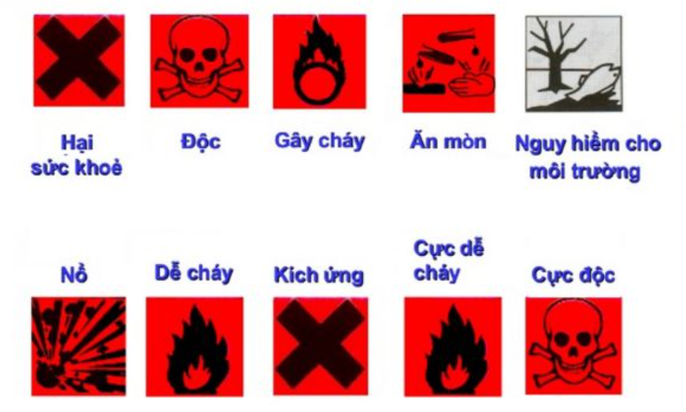
- Khi bị hóa chất dính vào người hoặc hóa chất bị đổ, tràn ra ngoài cần báo cáo với giáo viên để được hướng dẫn xử lý.
III. Phương pháp thu khí và làm khô
1. Phương pháp thu khí
Nguyên tắc: Phải nắm vững tính chất vật lý (tính tan và tỉ khối) để áp dụng phương pháp thu khí đúng.
- Thu theo phương pháp đẩy không khí:
+ Khí không phản ứng với oxi của không khí.
+ Nặng hơn hoặc nhẹ hơn không khí (CO₂, SO₂, Cl₂, H₂, NH₃...) Úp ống thu?? Ngửa ống thu??
- Thu theo phương pháp đẩy nước: khí ít tan trong nước. (H₂, O₂, CO₂, N₂, CH₄, C₂H₄, C₂H₂...).
- Các khí tan nhiều trong nước (khí HCl, khí NH₃): không thu được bằng cách đẩy nước.
+ Ở 20ºC, 1 thể tích nước hòa tan tới gần 500 thể tích khí HCl.
+ Ở điều kiện thường, 1 lít nước hòa tan khoảng 800 lít khí NH₃.
Lưu ý: SO₂ là khí tan nhiều trong nước (không giống như CO₂).
2. Làm khô khí
- Nguyên tắc: Chất làm khô phải hút nước mạnh và không có phản ứng với chất cần làm khô.
- Các chất làm khô thường dùng: H₂SO₄ đặc, P₂O₅, CaO (vôi sống, mới nung), CuSO₄ (khan, màu trắng), CaCl₂ (khan), NaOH, KOH (rắn hoặc dung dịch đậm đặc)…
V. Tách và tinh chế các chất
1. Phương pháp chưng cất
- Cơ sở của phương pháp chưng cất: Dựa vào nhiệt độ sôi khác nhau của các chất lỏng trong hỗn hợp.
- Nội dung phương pháp chưng cất: Khi đun sôi một hỗn hợp lỏng, chất nào có nhiệt độ sôi thấp hơn sẽ chuyển thành hơi sớm hơn và nhiều hơn. Khi gặp lạnh, hơi sẽ ngưng tụ thành dạng lỏng chứa chủ yếu là chất có nhiệt độ sôi thấp hơn.
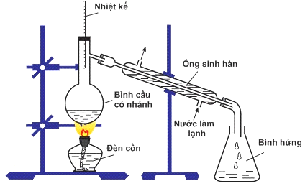
2. Phương pháp chiết
- Cơ sở của phương pháp chiết: Dựa vào độ tan khác nhau trong nước hoặc trong dung môi khác của các chất lỏng, chất rắn. Khi hai chất lỏng không trộn lẫn được vào nhau chất lỏng nào có khối lượng riêng nhỏ hơn sẽ tách thành lớp trên, chất lỏng nào có khối lượng riêng lớn hơn sẽ nằm ở phía dưới.
- Nội dung của phương pháp chiết: Dùng dụng cụ chiết (phễu chiết) tách các chất lòng không hòa tan vào nhau ra khỏi nhau (chiết lỏng - lỏng). Người ta còn thường dùng chất lỏng hoà tan chất hữu cơ để tách chúng ra khỏi hỗn hợp rắn (chiết lỏng - rắn). | 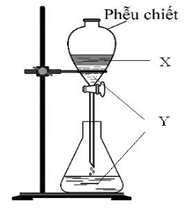
3. Phương pháp kết tinh
- Cơ sở của phương pháp kết tinh: Dựa vào độ tan khác nhau của các chất rắn theo nhiệt độ.
- Nội dung của phương pháp kết tinh: Hòa tan chất rắn vào dung môi đến bão hòa, lọc tạp chất rồi cô cạn, chất rắn trong dung dịch sẽ kết tinh ra khỏi dung dịch theo nhiệt độ (chất tách ra có thể ngậm nước)
4. Phương pháp lọc
- Cơ sở của phương pháp lọc: Dùng để tách các chất không tan ra khỏi hỗn hợp lỏng
Thí dụ: Đường bị lẫn một ít cát. Để làm sạch đường bằng phương pháp vật lí ta hòa tan hỗn hợp đường và cát vào nước. Khi đó đường bị tan vào nước còn lại cát không tan. Cho giấy lọc vào phễu, lọc và thu phần nước lọc, đem cô cạn phần nước lọc ta thu được đường.
5. Phương pháp từ tính
- Cơ sở của phương pháp từ tính: Dùng để tách chất bị nhiễm từ (bị nam châm hút) ra khỏi hỗn hợp rắn gồm chát bị nhiễm từ và chất không bị nhiễm từ (Một số chất bị nhiễm từ là Fe, Fe₃O₄,...).
Thí dụ: Để tách riêng Fe và Cu ra khỏi hỗn hợp bằng phương pháp vật lí ta dùng thanh nam châm (đã bọc nilon mỏng), chà nhiều lần lên hỗn hợp. Do sắt có tính nhiễm từ nên bị hút vào thanh nam châm, còn đồng thì không bị hút do không có tính nhiễm từ. Làm đi làm lại nhiều lần ta thu được sắt riêng, đồng riêng.
6. Phương pháp lắng gạn
- Cơ sở của phương pháp lắng gạn: Dùng để tách các chất rắn có khối lượng riêng khác nhau ra khỏi nước hoặc dung dịch.
Thí dụ: Bột CuO bị lẫn bột than. Để tách riêng bột CuO ra khỏi hồn hợp bằng phương pháp vật lí ta cho hỗn hợp trên vào cốc, thêm nước vào, khấy đều rồi lắng gạn. Làm đi làm lại nlũều lần, bột than nhẹ sẽ trôi theo nước ra ngoài, bột CuO chìm xuống đáy. Lúc này ta thu được CuO bằng phương pháp lọc.
Chú ý: Ngoài các phương pháp trên còn nhiều phương pháp khác như: phương pháp điện di, thẩm thấu, sắc ký, li tâm, hấp phụ, thăng hoa,...

PHẦN B: BÀI TẬP ĐƯỢC PHÂN DẠNG
Dạng 1: Sử dụng dụng cụ thí nghiệm
Câu 1: Để đảm bảo an toàn, người làm thí nghiệm không được trực tiếp cầm ống nghiệm bằng tay mà phải dùng kẹp gỗ (được mô tả như hình vẽ). Kẹp ống nghiệm ở vị trí nào là đúng?
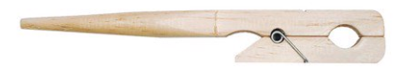
A. Kẹp ở 1/3 từ đáy ống nghiệm lên. B. Kẹp ở 1/3 từ miệng ống nghiệm xuống.
C. Kẹp ở giữa ống nghiệm. D. Kẹp ở gần miệng ống nghiệm.
Câu 2: Đèn cồn trong phòng thí nghiệm (được mô tả như hình vẽ) là dụng cụ cung cấp nhiệt cho quá trình đun nóng dung dịch, nung chất rắn. Chỉ ra thao tác sai khi đun ống nghiệm trên ngọn lửa đèn cồn:
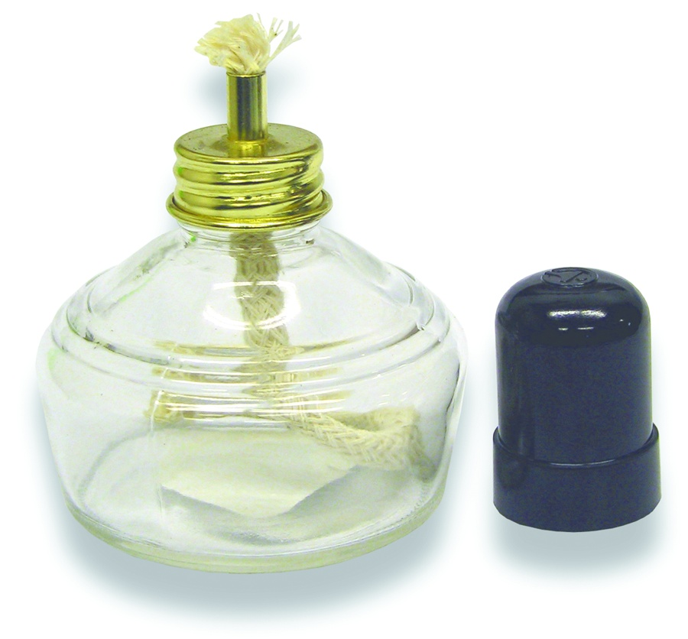
A. Khi đun, phải hơ qua ống nghiệm để ống giãn nở đều.
B. Khi đun, để đáy ống nghiệm vào sát bấc đèn cồn.
C. Khi đun, để đáy ống nghiệm vào chỗ nóng nhất của ngọn lửa đèn cồn, tức là vị trí 2/3 của ngọn lửa từ dưới lên.
D. Khi đun nóng cần lắc nhẹ ống nghiệm và hướng miệng ống về phía không có người.
Câu 3: Đèn cồn trong phòng thí nghiệm (được mô tả như hình vẽ) không có tác dụng nào sau đây?
A. Đun nóng dung dịch trong ống nghiệm, làm cho phản ứng diễn ra nhanh hơn.
B. Thắp sáng phòng thí nghiệm.
C. Nung chất rắn trong đĩa sứ để thực hiện phản ứng phân hủy.
D. Làm khô các chất không bị phân hủy bởi nhiệt như NaCl, NaOH,...
Câu 4: Chỉ ra thao tác sai khi sử dụng đèn cồn (được mô tả như hình vẽ) trong phòng thí nghiệm:
A. Châm lửa đèn cồn bằng băng giấy dài.
B. Tắt đèn cồn bằng cách dùng nắp đậy lại.
C. Rót cồn vào đèn đến gần ngấn cổ thì dừng lại, không rót quá đầy.
D. Tắt đèn cồn bằng cách dùng miệng thổi.
Câu 5: Cho thí nghiệm như hình vẽ:
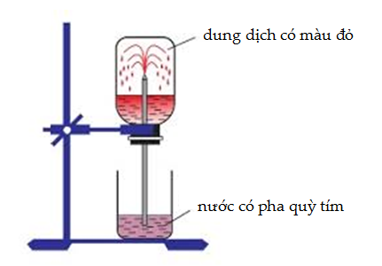
Đây là thí nghiệm chứng minh
A. tính tan nhiều trong nước của NH₃. B. tính tan nhiều trong nước của HCl.
C. khả năng phản ứng mạnh với nước của HCl. D. khả năng phản ứng mạnh với nước của NH₃.
Câu 6: Một học sinh đã điều chế và thu khí NH₃ theo sơ đồ sau đây, nhưng kết quả thí nghiệm không thành công.
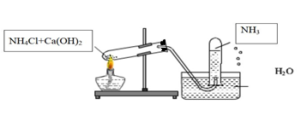
Lí do chính là
A. NH₃ không được điều chế từ NH₄Cl và Ca(OH)₂.
B. Ống nghiệm phải để hướng xuống chứ không phải hướng lên.
C. NH₃ tan rất nhiều trong nước nên không được thu bằng phương pháp đẩy nước.
D. Thí nghiệm trên xảy ra ở điều kiện thường nên không cần nhiệt độ.
Câu 7: Bộ dụng cụ chiết dùng để tách hai chất lỏng X, Y được mô tả như hình vẽ.  Hai chất X, Y tương ứng là  A. nước và dầu ăn. B. benzen và nước.  C. axit axetic và nước. D. benzen và phenol. | 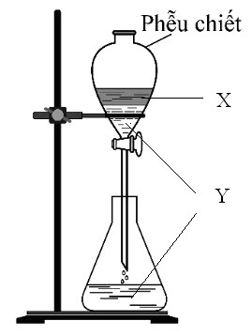
Câu 8: Cho hình vẽ chưng cất thường:
Vai trò của nhiệt kế trong khi chưng cất là
A. Đo nhiệt độ của ngọn lửa. B. Đo nhiệt độ của nước sôi.
C. Đo nhiệt độ sôi của chất đang chưng cất. D. Đo nhiệt độ sôi của hỗn hợp chất trong bình cầu.
Câu 9: Bộ dụng cụ chưng cất (được mô tả như hình vẽ sau) được dùng để tách :
A. hỗn hợp hai chất lỏng có nhiệt độ sôi khác nhau.
B. hỗn hợp hai chất rắn tan tốt trong nước.
C. hỗn hợp hai chất lỏng có nhiệt độ sôi bằng nhau.
D. hỗn hợp hai chất rắn ít tan trong nước.
Câu 10. Cho hình vẽ mô tả quá trình chiết 2 chất lỏng không
Phễu chiết
trộn lẫn vào nhau. Phát biểu nào sau đây là không đúng?
A. Chất lỏng nặng hơn sẽ được chiết trước
B. Chất lỏng nhẹ hơn sẽ nổi lên trên trên phễu chiết
C. Chất lỏng nặng hơn sẽ ở phía dưới đáy phễu chiết
D. Chất lỏng nhẹ hơn sẽ được chiết trước.
Câu 11. Cho hình vẽ mô tả các cách thu khí trong phòng thí nghiệm như sau:
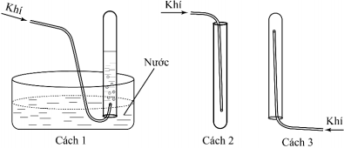
Phát biểu đúng liên quan đến các hình vẽ này là
A. Cách 1 và cách 3 đều có thể áp dụng thu các khí: NH₃, H₂.
B. Cách 2 có thể áp dụng thu các khí: SO₂, NH₃.
C. Cách 2 có thể áp dụng thu các khí: CO₂, N₂.
D. Cách 1 có thể áp dụng thu các khí: O₂, H₂, N₂.
Câu 12. Trong phòng thí nghiệm, có thể chứng minh khả năng tính tan rất tốt trong nước của một số chất khí theo hình vẽ:
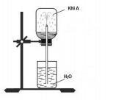
Thí nghiệm trên được sử dụng với các khí nào sau đây?
A. CO₂ và Cl₂. B. HCl và NH₃. C. SO₂ và N₂. D. O₂ và CH₄.
Câu 13. Cho sơ đồ điều chế khí X như hình vẽ
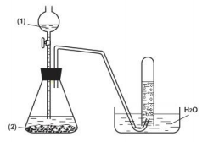
Trong các khí: HCl, NH₃, H₂, O₂, C₂H₂, SO₂, CO₂; số khí thoả mãn X là
A. 4. B. 3. C. 5. D. 2.
Dạng 2: Thực hành – thí nghiệm với các chất vô cơ thường gặp
Câu 14. Cho hình vẽ sau mô tả quá trình điều chế oxygen trong phòng thí nghiệm:
1
2
3
4
Tên dụng cụ và hóa chất theo thứ tự 1, 2, 3, 4 trên hình vẽ đã cho là:
A. 1: KClO₃ ; 2:ống dẫn khí; 3: đèn cồn; 4: khí oxygen
B. 1: KClO₃; 2: đèn cồn; 3: ống dẫn khí; 4: khí oxygen
C. 1: khí Oxi; 2: đèn cồn; 3: ống dẫn khí; 4: KClO₃
D. 1: KClO₃; 2: ống nghiệm; 3: đèn cồn; 4: khí oxygen

Câu 15. Trong phòng thí nghiệm khí oxygen có thể được điều chế bằng cách nhiệt phân muối KClO₃ có MnO₂ làm xúc tác và có thể được thu bằng cách đẩy nước hay đẩy không khí.
Trong các hình vẽ cho dưới đây, hinh vẽ nào mô tả điều chế oxygen đúng cách:
KClO₃ + MnO₂
2
KClO₃ + MnO₂
1

KClO₃ + MnO₂
3
KClO₃ + MnO₂
4

A.1 và 2 B. 2 và 3 C.1 và 3 D. 3 và 4
Câu 16. Trong phòng thí nghiệm bộ dụng cụ vẽ dưới đây có thể dùng để điều chế bao nhiêu khí trong số các khí sau: Cl₂, NH₃, SO₂, CO₂, H₂, C₂H₄:
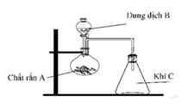
A.4 B.5 C.3 D.6
Câu 17. Phản ứng của Fe với O₂ như hình vẽ
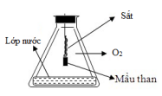
Cho các phát biểu sau:
(a) Vai trò của mẩu than để làm mồi cung cấp nhiệt cho phản ứng.
(b) Phản ứng tỏa nhiều nhiệt làm đầu dây sắt nóng chảy có thể thành cục tròn.
(c) Vai trò của lớp nước ở đáy bình là để tránh vỡ bình.
(d) Phản ứng cháy sáng, có tia lửa bắn ra từ dây sắt.
Số phát biểu đúng là
A.3 B.1 C.2 D.4
Câu 18. Cho hình vẽ mô tả sự điều chế chlorine trong phòng thí nghiệm như sau:
dd NaCl
dd H₂SO₄ đặc
Dd HCl đặc
Eclen sạch để thu khí Clo
MnO₂

Vai trò của dung dịch H₂SO₄ đặc là:
A.Giữ lại khí Chlorine. B.Giữ lại khí HCl
C.Giữ lại hơi nước D.Không có vai trò gì.
Câu 19. Cho hình vẽ mô tả sự điều chế khí chlorine trong phòng thí nghiệm như sau :
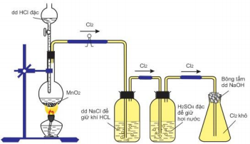
Phát biểu nào sau đây không đúng :
A. Không thể thay dung dịch HCl đặc bằng dung dịch NaCl.
B. Khí chlorine thu được trong bình eclen là khí chlorine khô.
C. Có thể thay MnO₂ bằng KMnO₄.
D. Có thể thay H₂SO₄ đặc bằng CaO khan.
Câu 20. Cho thí nghiệm mô tả thí nghiệm điều chế khí Cl₂ từ MnO₂ và dung dịch HCl:
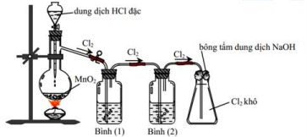
Cho các phát biểu sau:
(a) Bình 1 để hấp thụ khí HCl, bình 2 để hấp thụ hơi nước.
(b) Có thể đổi vị trí của bình 1 và bình 2 cho nhau.
(c) Sử dụng bông tẩm kiềm để ngăn khí Cl₂ thoát ra ngoài môi trường.
(d) Chất lỏng sử dụng trong bình 1 lúc đầu là nước cất.
(e) Có thể thay thế HCl đặc bằng H₂SO₄ đặc, khi đó chất rắn trong bình cầu là NaCl và KMnO₄.
(f) Bình 2 đựng H₂SO₄ đặc có thể thay thế bằng bình đựng CaO (viên).
Số phát biểu không đúng là
A. 3. B. 4. C. 6. D. 5.
Câu 21. Cho mô hình thí nghiệm như hình vẽ
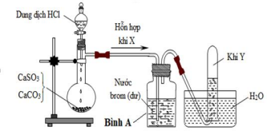
Phát biểu nào sau đây là sai?
A. Khí Y không làm mất màu dung dịch bromine
B. Nước bromine trong bình A nhạt màu đi so với lúc đầu
C. Dung dịch trong bình A không làm mất màu quỳ tím.
D. Ta có thể thay nước bromine bằng dung dịch KMnO₄.

Dạng 3: Thực hành –thí nghiệm với các chất hữu cơ thường gặp
Câu 22. Cho mô hình thí nghiệm sau:
Cho các nhận xét sau:
(a) Thí nghiệm trên nhằm mục đích xác định định tính carbon và hydrogen trong hợp chất hữu cơ.
(b) Bông tẩm CuSO₄ khan nhằm phát hiện sự có mặt của nước trong sản phẩm cháy.
(c) Ống nghiệm được lắp hơi chúi xuống để oxygen bên ngoài dễ vào để đốt cháy chất hữu cơ.
(d) Ống nghiệm đựng nước vôi trong để hấp thụ khí CO₂ và khí CO.
(e) Chất để sử dụng để oxi hóa chất hữu cơ trong thí nghiệm trên là CuO.
(f) Có thể sử dụng mô hình trên để xác định nitrogen trong hợp chất hữu cơ.
Số phát biểu đúng là
A. 3. B. 5. C. 4. D. 6.
Câu 23. Cho hình vẽ bên mô tả thí nghiệm điều chế và thử tính chất của ethylene.
Phát biểu nào sau đây sai khi nói về thí nghiệm đó?
A. Bông tẩm dung dịch NaOH đặc có vai trò hấp thụ khí độc SO₂ có thể được sinh ra.  B. Đá bọt có vai trò điều hòa quá trình sôi, tránh hiện tượng quá sôi.  C. Khí ethylene sinh ra khi sục vào dung dịch Br₂ làm dung dịch bị mất màu (hoặc nhạt màu).  D. Đá bọt có vai trò xúc tác cho phản ứng tách H₂O của C₂H₅OH. | 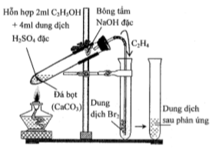

Câu 24. Khí X được điều chế trong phòng thí nghiệm theo hình sau:
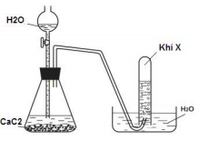
Nhận xét nào sau đây về X không đúng?
A. 0,1 mol X phản ứng với tối đa 0,2 mol H₂ trong điều kiện thích hợp.
B. Dẫn X vào dung dịch Br₂ thấy dung dịch bị nhạt màu.
C. Dẫn X vào dung dịch AgNO₃/NH₃ thấy xuất hiện kết tủa màu vàng.
D. X có thành phần nguyên tố giống với alcohol ethylic.
Câu 25. Để điều chế ethyl acetate trong phòng thí nghiệm, người ta lắp dụng cụ như hình vẽ sau:
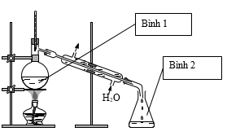
Hóa chất được cho vào bình 1 trong thí nghiệm trên là
A. CH₃COOH và C₂H₅OH. B. CH₃COOH và CH₃OH.
C. CH₃COOH, CH₃OH và H₂SO₄ đặc. D. CH₃COOH, C₂H₅OH và H₂SO₄ đặc.
Câu 26. Hình vẽ sau minh họa phương pháp điều chế isoamyl acetate trong phòng thí nghiệm:
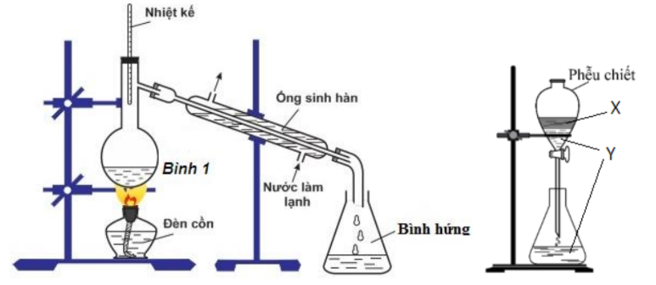
Cho các phát biểu:
(a) Hỗn hợp chất lỏng trong bình 1 gồm alcohol isoamylic, acetic acid và axit sunfuric đặc.
(b) Trong phễu chiết lớp chất lỏng Y có thành phần chính là isoamyl acetate.
(c) Nhiệt kế dùng để kiểm soát nhiệt độ trong bình 1.
(d) Phễu chiết dùng tách các chất lỏng không tan vào nhau ra khỏi nhau.
(e) Isoamyl acetate tinh khiết có thể được sử dụng làm hương liệu phụ gia cho thực phẩm.
Số phát biểu đúng là
A. 3. B. 5. C. 4. D. 6.
Câu 27. Trong phòng thí nghiệm người ta điều chế methyl butirate từ butiric acid, methanol và H₂SO₄ đặc theo sơ đồ sau:
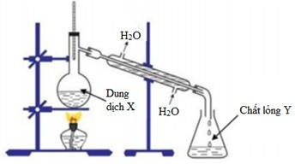
Sau khi kết thúc phản ứng ester hóa, người ta tiến hành các bước sau:
Bước 1: Cho chất lỏng Y vào phễu chiết, lắc với dung dịch Na₂CO₃ đến khi quỳ tím chuyển màu xanh.
Bước 2: Mở khóa phễu chiết để loại bỏ phần chất lỏng phía dưới.
Bước 3: Thêm CaCl₂ khan vào, sau đó tiếp tục bỏ đi rắn phía dưới thì thu được methyl butirate.
Phát biểu nào sau đây không đúng?
- Nước trong ống sinh hàn nhằm tạo môi trường có nhiệt độ thấp để hóa lỏng các chất hơi.
- Dung dịch Na₂CO₃ được thêm vào để trung hòa acid sulfuric và butyric acid trong chất lỏng Y.
- Dung dịch X được tạo từ butyric acid nguyên chất, methanol nguyên chất và H₂SO₄ 98%.
- CaCl₂ được thêm vào để tách nước và alcohol còn lẫn trong methyl butirate.
Câu 28. Điều chế ester CH₃COOC₂H₅ trong phòng thí nghiệm được mô tả theo hình vẽ sau
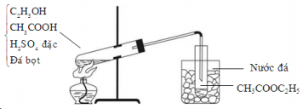
Cho các phát biểu sau:
(a) Ethyl acetate có nhiệt độ sôi thấp (77°C) nên dễ bị bay hơi khi đun nóng.
(b) H₂SO₄ đặc vừa làm chất xúc tác, vừa có tác dụng hút nước.
(c) Ethyl acetat qua ống dẫn dưới dạng hơi nên cần làm lạnh bằng nước đá để ngưng tụ.
(d) Khi kết thúc thí nghiệm, cần tắt đèn cồn trước khi tháo ống dẫn hơi ethyl acetate.
(e) Vai trò của đá bọt là để bảo vệ ống nghiệm không bị vỡ.
Số phát biểu đúng là
A. 5. B. 3. C. 2. D. 4.
Dạng 4: một số câu hỏi dạng khác
Câu 29. Cho hình vẽ mô tả thí nghiệm điều chế khí X khi cho dung dịch axit tác dụng với chất rắn (kim loại hoặc muối):
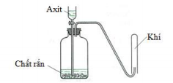
Hình vẽ minh họa phản ứng nào sau đây?
A. Cu + 4HNO₃ → Cu(NO₃)₂ + 2NO₂ + 2H₂O. B. CaCO₃ + 2HCl → CaCl₂ + CO₂ + H₂O.
C. 2KMnO₄ + 16HCl → 2KCl + 2MnCl₂ + 5Cl₂ + 8H₂O. D. Fe + 2HCl → FeCl₂ + H₂.
Câu 30. Cho thí nghiệm như hình vẽ sau:
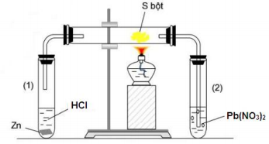
Phản ứng xảy ra trong ống nghiệm 2 là
A. Zn + 2HCl → ZnCl₂ + H₂. B. H₂ + S → H₂S
C. H₂S + Pb(NO₃)₂ → PbS + 2HNO₃. D. 2HCl + Pb(NO₃)₂ → PbCl₂ + 2HNO₃.
Câu 31. Hình vẽ sau đây mô tả thí nghiệm khí X tác dụng với chất rắn Y, nung nóng sinh ra khí Z:
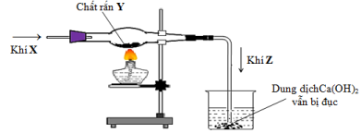
Cho các phản ứng hoá học sau:
(1) CaSO₃ + HCl → CaCl₂ + SO₂ + H₂O (2) CuO + CO → Cu + CO₂
(3) C + Fe₃O₄ → Fe + CO₂ (4) Fe₂O₃ + 3H₂ → 2Fe + 3H₂O
Số phản ứng thoả mãn thí nghiệm trên là
A.2 B.3 C.1 D.4
Câu 32. Thí nghiệm dưới đây mô tả quá trình của phản ứng nhiệt nhôm:
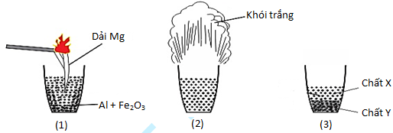
Cho các phát biểu sau:
(1) X là Al₂O₃ nóng chảy và Y là Fe nóng chảy.
(2) Phần khói trắng bay ra là Al₂O₃.
(3) Dải Mg khi đốt được dùng để khơi mào phản ứng nhiệt nhôm.
(4) Phản ứng nhiệt nhôm là phản ứng tỏa nhiệt.
(5) Phản ứng nhiệt nhôm được sử dụng để điều chế một lượng nhỏ sắt khi hàn đường ray.
Số phát biểu đúng là
A. 4. B. 5. C. 2. D. 3.
Câu 33. Một học sinh thực hiện thí nghiệm lần lượt như sau: Lấy 3 ống nghiệm được đánh số theo thứ tự (1), (2), (3). Cho vào mỗi ống 3 ml nước và vài giọt dung dịch phenolphtalein, sau đó cho 3 mẫu kim loại Na, Mg, Al nhỏ bằng hạt đậu (vừa được làm sạch bề mặt) lần lượt vào mỗi ống. Tiến hành đun nóng ống nghiệm (2) và (3). Phát biểu nào sau đây không đúng?
A. Nước trong cả 3 ống nghiệm đều chuyển ngay sang màu hồng nhạt.
B. Phản ứng (1) xảy ra mạnh, bọt khí thoát ra nhanh, dung dịch nhuốm màu hồng nhanh chóng.
C. Ống (2) pứ xảy ra chậm, chỉ có ít bọt khí thoát ra, ống (3) hầu như chưa phản ứng.
D. Đun nóng ống (2), (3) thì phản ứng xảy ra nhanh hơn và khí thoát ra ở ống (2) nhiều hơn ống (3).
PHẦN C: BÀI TẬP TỪ CÁC ĐỀ THI CHỌN LỌC
Câu 34. Trong quá trình điều chế, để thu các chất khí, người ta có thể sử dụng phương pháp đẩy nước hoặc phương pháp thu ngửa bình như trong hình dưới. Có thể thu khí H₂, SO₂, Cl₂, HCl bằng phương pháp nào trong hai phương pháp trên. Giải thích.
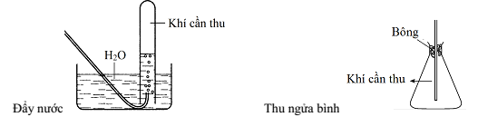
(HSG Tỉnh Nam Định năm 2014-2015)
Câu 35. Trong phòng thí nghiệm, 3 khí X, Y, Z được điều chế và thu như hình vẽ dưới đây:
H₂O

Thu khí X Thu khí Y Thu khí Z
Tìm 3 khí X, Y, Z trong phạm vi đã học và viết phương trình hóa học điều chế các khí trên.

Câu 36. Trong phòng thí nghiệm, các chất khí X, Y, Z, T được thu vào bình chứa như các hình vẽ dưới đây:
Khí T
Khí Z
Khí X
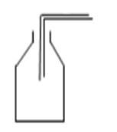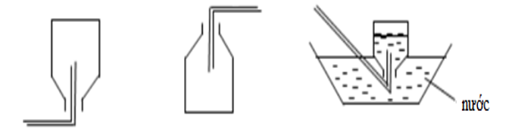
Khí Y
Nhận xét nào sau đây là đúng, nhận xét nào không đúng? Giải thích.
a. X là chlorine. b. Y là methane. c. Z là acetylene. d. T là ammonia.
(hsg 9 Yên Bái 2023-2024 )

Câu 37. Có 3 ống nghiệm X, Y, Z, mỗi ống đựng một trong các chất khí HCl, SO₂, N₂. Các ống nghiệm được úp vào các chậu nước và có hiện tượng được mô tả như hình vẽ sau:
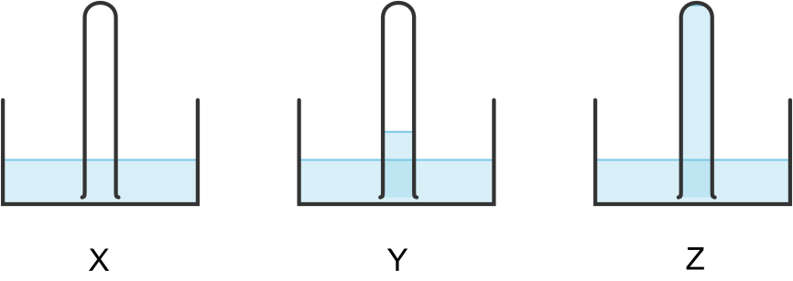
- Xác định chất khí trong từng ống nghiệm và giải thích.
- Mực chất lỏng trong ống nghiệm Y thay đổi thế nào (so với mực nước ban đầu) khi thay nước trong chậu có ống nghiệm Y bằng nước bromine có thể tích tương đương? Giải thích.
(hsg 9 Vĩnh Phúc 2023-2024)

Câu 38. Trong tiết thực hành điều chế khí hydrogen, có 4 học sinh đã lắp ráp dụng cụ thí nghiệm như các mô hình sau:
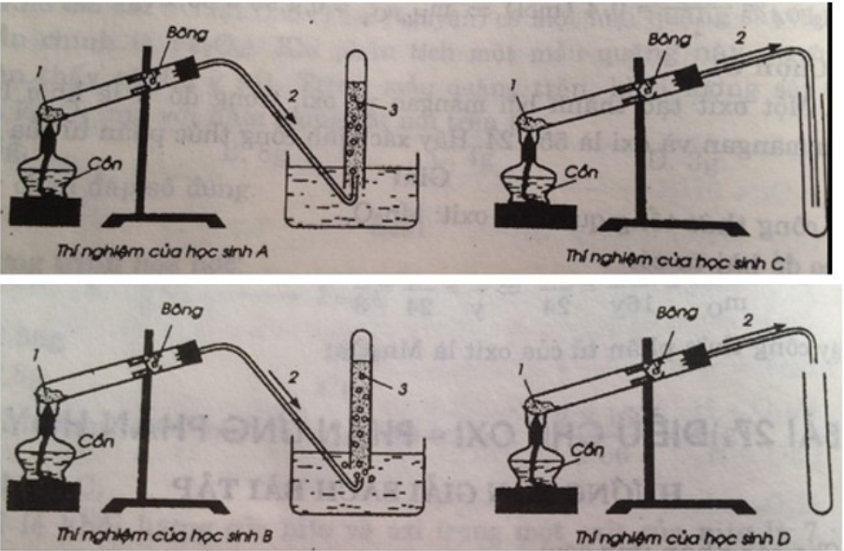
a/ Mô hình nào được lắp ráp đúng và mô hình nào được lắp ráp chưa đúng? Giải thích lí do của mô hình lắp ráp chưa đúng.
b/ Chất rắn X có thể là một trong các kim loại sau: Al, Mg và Zn (có cùng khối lượng). Hãy lựa chọn chất rắn X để thu được lượng khí hydrogen lớn nhất (có giải thích).
(HSG Tỉnh Tiền Giang năm 2016-2017)

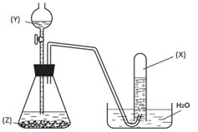
Câu 39. Hình vẽ bên mô tả thí nghiệm điều chế khí H₂ trong phòng thí nghiệm, hãy cho biết:
- Hóa chất ở trên bình cầu (Y) và trong bình thủy tinh (Z)?
- Viết phương trình hóa học minh họa.
- Khí H₂ đã thu bằng phương pháp gì? Phương pháp này dựa trên tính chất gì của H₂?
(HSG TP.HCM năm 2017-2018)

Câu 40. Điều chế O₂ trong phòng thí nghiệm, người ta tiến hành nhiệt phân KMnO₄, sau phản ứng thu được bã rắn A.
a) Nêu cách tiến hành thí nghiệm thu lấy khí O₂ trong quá trình nhiệt phân trên.
b) Dự đoán bã rắn A có những chất gì? Nếu đem A đun nóng với hydrochloric acid đặc dư sẽ tạo khí B. Xác định khí B và viết các phương trình hóa học xảy ra.
(Đề TS 10 chuyên Bình Định năm học 2017-2018)
Câu 41. Hình vẽ dưới đây là cách lắp đặt dụng cụ thí nghiệm, điều chế oxygen trong phòng thí nghiệm.
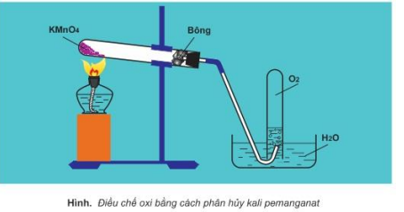
a/ Trong quá trình tiến hành thí nghiệm, để hạn chế ống nghiệm bị nứt vỡ thì cần phải làm gì? Hãy giải thích cách làm đó.
b/ Hãy giải thích vai trò của miếng bông.

Câu 42. Cho hình vẽ điều chế oxygen trong phòng thí nghiệm:
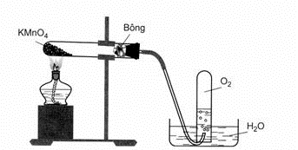
a/ Viết phương trình hóa học của phản ứng.
b/ Vì sao có thể thu khí oxygen bằng phương pháp đẩy nước?
c/ Vì sao miệng ống nghiệm đựng KMnO₄ lắp hơi nghiêng xuống?
d/ Nêu vai trò của bông khô?
e/ Khi dừng thí nghiệm nên tắt đèn cồn trước hay tháo ống dẫn khí ra trước? Tại sao?
(Đề thi TS 10 chuyên Nghệ An năm học 2017-2018)

Câu 43. Chuẩn bị dụng cụ như hình a) và hình b). Đốt phosphorus đỏ dư trong muỗng sắt như hình b) rồi đưa nhanh phosphorus đỏ đang cháy vào ống hình trụ trong hình a) và đậy kín miệng ống bằng nút cao su sao cho mặt dưới của nút nằm ngang với vạch số 6 (như trong hình c).
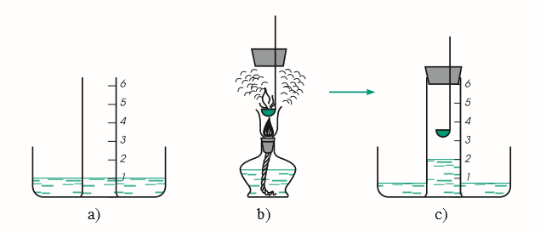
Hãy dự đoán hiện tượng có thể xảy ra, giải thích và cho biết mục đích của thí nghiệm.
(TS 10 chuyên Hải Dương năm học 2017-2018)
Câu 44. Để điều chế oxygen trong phòng thí nghiệm, bạn An thiết kế thí nghiệm như hình vẽ sau đây. Biết rằng chất X là KMnO₄. Sau khi xem hình, bạn Bình đưa ra nhận xét:
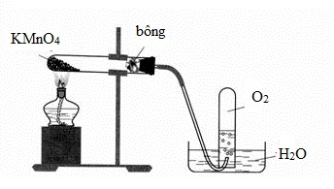
a/ Có thể thay chất X bằng CaCO₃.
b/ Có thể thu khí oxygen bằng phương pháp đẩy không khí và để ngửa bình.
c/ Có thể thu khí oxygen bằng phương pháp đẩy không khí và để úp bình.
d/ Phải làm khô khí oxygen trước khi dùng phương pháp đẩy nước.
e/ Còn thiếu một ít bông đặt ở đầu ống nghiệm chứa chất X.
Em hãy giúp bạn An xác định các nhận xét đúng – sai (không cần giải thích)
(TS 10 chuyên TP.HCM năm học 2017-2018)

Câu 45. Cho bộ dụng cụ thí nghiệm được lắp đặt như hình vẽ và các chất rắn: KClO₃ (xúc tác MnO₂), FeS, KMnO₄, CaCO₃, CaC₂, S, Fe, CuO.
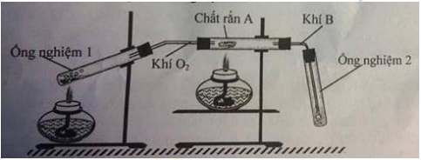
a. Từ các chất rắn trên, hãy chọn hai chất để điều chế khí O₂ từ ống nghiệm 1. Chọn hai chất tương ứng với A để tạo thành khí B có khả năng làm nhạt màu dung dịch Br₂.
b. Nếu hấp thụ hết khí B trong ống nghiệm 2 bằng dung dịch Ba(OH)₂ và NaOH thì thu được dung dịch X và kết tủa. Lọc bỏ cẩn thận toàn bộ kết tủa, rồi cho tiếp dung dịch NaOH dư vào dung dịch X lại thấy xuất hiện thêm kết tủa. Hãy cho biết các chất tan có trong dung dịch X, giải thích cụ thể, viết các phương trình phản ứng hóa học xảy ra trong các thí nghiệm trên.
(TS 10 chuyên Lương Thế Vinh, Đồng Nai năm học 2017-2018)

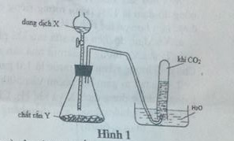
Câu 46.Trong phòng thí nghiệm, để điều chế CO₂ người ta sử dụng bộ dụng cụ như hình 1:
a/ Tại sao CO₂ có thể thu được bằng phương pháp dời chỗ nước?
b/ Đề xuất 1 trường hợp dung dịch X và chất rắn Y có thể sử dụng để điều chế CO₂ trong thí nghiệm trên. Viết phương trình hóa học xảy ra.
(Đề thi TS 10 chuyên Nam Định 2015-2016)

Câu 47. Khí Z được điều chế bằng cách nung nóng chất rắn X và được thu vào ống nghiệm bằng phương pháp đẩy nước theo sơ đồ sau:
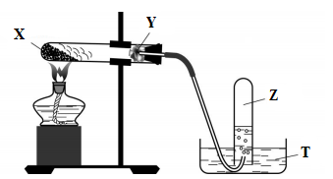
a) Nếu chất rắn X là một trong các trường hợp sau đây: NaHCO₃ (1); NH₄Cl và CaO (2); KMnO₄ (3) thì khí Z sinh ra trong trường hợp nào phù hợp với phương pháp thu khí được mô tả theo sơ đồ trên. Giải thích và viết phương trình phản ứng hóa học minh họa?
b) Trong sơ đồ lắp ráp dụng cụ trên, vì sao ống nghiệm được lắp nghiêng với miệng ống nghiệm thấp hơn đáy ống nghiệm?
(hsg 9-Quảng Bình 2023-2024)
Câu 48. Cho thí nghiệm tiến hành như hình vẽ bên.  a. Viết các phương trình hóa học xảy ra trong thí nghiệm và cho biết khí X, Y là khí gì?  b. Nếu thay bình nước bromine dư bằng bình dung dịch Ca(OH)₂ dư thì có hiện tượng gì xảy ra? Viết các phương trình hóa học minh hoạ. | 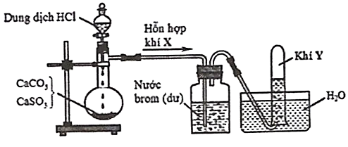
(hsg 9 Thanh Hóa 2023-2024)
Câu 49. Thí nghiệm điều chế khí CO₂ từ đá vôi và dung dịch được mô tả bằng hình vẽ dưới đây:
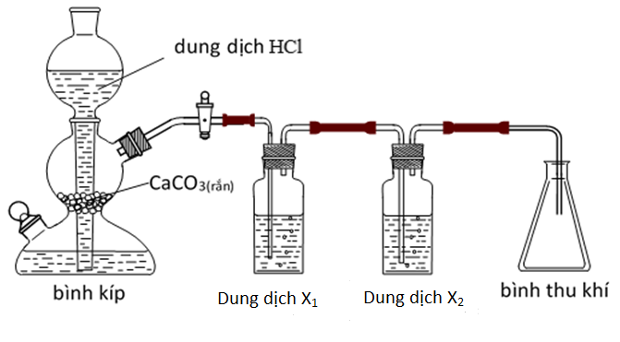
a. Biết dung dịch X_{1,} X₂ có tác dụng loại bỏ các tạp chất để thu được khí CO₂ khô, sạch. Trong các hóa chất sau: NaHSO₃, H₂SO₄ đặc, NaHCO₃, Na₂CO₃, chất nào phù hợp dùng làm X_{1,} X₂? Hãy giải thích tại sao?
b. Giải thích phương pháp thu khí CO₂ như hình trên.
c. Nêu hiện tượng xảy ra khi cho một ít nước cất và một mẫu giấy quỳ tím vào bình CO₂ mới thu được rồi lắc đều, sau đó đun nóng bình.
(hsg 9 Bình Phước 2023-2024)

Câu 50. Trong phòng thí nghiệm, thường điều chế CO₂ từ CaCO₃ và dung dịch HCl như hình vẽ sau:
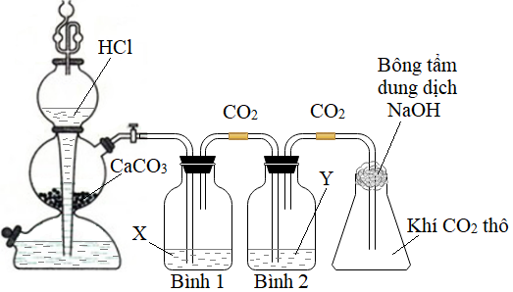
Biết X, Y chỉ có thể là các chất sau: H₂SO₄ đặc; NaOH; Na₂CO₃; NaHCO₃.
a. Em hãy chọn các chất X, Y phù hợp và giải thích cách chọn?
b. Em hãy viết phương trình hoá học điều chế CO₂ trong thí nghiệm trên?
c. Theo em, có thể thay dung dịch HCl bằng dung dịch H₂SO₄ được không? Vì sao?
d. Nêu vai trò của bông tẩm dung dịch NaOH trong thí nghiệm trên?
(hsg 9 Nghệ An 2023-2024)
Câu 51. Hình bên là sơ đồ thí nghiệm CO phản ứng với oxit kim loại.
              - Y có thể là oxit kim loại nào sau đây: CuO, Al₂O₃, Na₂O, Fe₃O₄, PbO. Viết phương trình hóa học xảy ra.
              - Hiện tượng gì xảy ra khi dẫn khí Z vào trong cốc chứa dung dịch Ca(OH)₂ dư. Viết phương trình hóa học xảy ra.
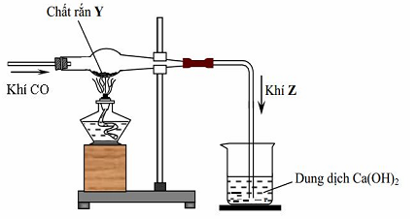
(HSG Tỉnh Kon Tum năm 2017-2018)

Câu 52. Trong phòng thí nghiệm, khí Cl₂ được điều chế theo sơ đồ thí nghiệm sau:
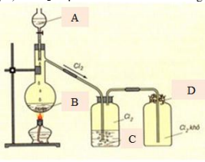
Từ sơ đồ thí nghiệm trên, hãy:
- Xác định các dung dịch A, C, D và chất rắn B.
- Cho biết vai trò của dung dịch C và bông tẩm dung dịch D.
Viết các phương trình hóa học xảy ra.
(TS 10 chuyên Quảng Ninh năm học 2017-2018)
Câu 53. Hình vẽ dưới đây mô tả quá trình điều chế và thu khí chlorine trong phòng thí nghiệm:
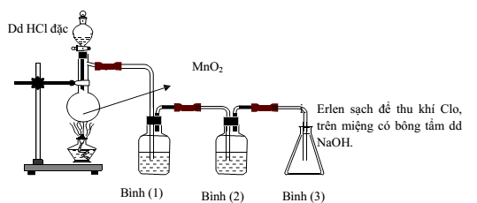
a/ Viết PTHH xảy ra khi cho HCl đặc tác dụng với MnO₂ khi đun nóng?
b/ Hãy giải thích tại sao bình (3) để dựng đứng và trên miệng bình (3) lại có bông tẩm dung dịch NaOH? Viết PTHH minh họa.
c/ Bình (1) đựng dd NaCl, bình (2) đựng H₂SO₄ đặc. Hãy cho biết vai trò của bình (1) và bình (2)?
d/ Khi cho KMnO₄ tác dụng với HCl đặc cũng thu được khí Cl₂. Nếu khối lượng KMnO₄ và MnO₂ bằng nhau, ta chọn chất nào để thu được khí Cl₂ nhiều hơn? Giải thích?
e/ Nếu muốn điều chế một thể tích khí Cl₂ nhất định, ta sẽ chọn KMnO₄ hay MnO₂ để tiết kiệm hydrochloric acid? Giải thích?
(Đề thi HSG TP. Biên Hòa năm học 2014-2015)
Câu 54. Trong phòng thí nghiệm người ta điều chế CO₂ từ CaCO₃ và dung dịch HCl, do đó khí CO₂ thu được còn lẫn một ít hydrochlorine và hơi nước.
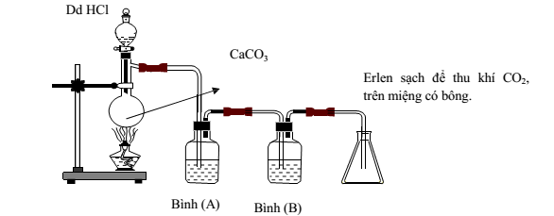
Để thu được khí CO₂ tinh khiết có hai học sinh (HS) cho sản phẩm khí qua bình như sau:
HS (1): Bình (A) đựng dung dịch NaHCO₃ và bình (B) đựng H₂SO₄ đặc.
HS (2): Bình (A) đựng H₂SO₄ đặc và bình (B) đựng dung dịch NaHCO₃.
Cho biết HS nào làm đúng? Viết các PTHH của phản ứng và giải thích cách làm.

Câu 55. Cho hình vẽ mô tả thí nghiệm điều chế khí Cl₂ từ MnO₂ và dung dịch HCl.
      - Hãy viết phương trình phản ứng điều chế khí Cl₂ (ghi rõ điều kiện).
      - Giải thích tác dụng của bình (1) (đựng dung dịch NaCl bão hòa); bình (2) (đựng dung dịch H₂SO₄ đặc) và nút bông tẩm dung dịch NaOH ở bình (3).
(Đề thi HSG Tỉnh Vĩnh Phúc 2014-2015)

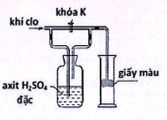
Câu 56. Trong phòng thí nghiệm, để điều chế khí chlorine, người ta thực hiện phản ứng giữa axit HCl đặc và MnO₂ (rắn) hoặc KMnO₄ (rắn). Khí chlorine được thu sẵn vào các bình chứa phù hợp, sau đó thử tính chất hoặc sẽ được dẫn trực tiếp đến thí nghiệm thử tính chất để đảm bảo tính liên hoàn.
Thí sinh đọc và trả lời các câu hỏi tại các thí nghiệm liên quan đến khí chlorine như sau:
a) Thí nghiệm 1: Trong thí nghiệm ở hình bên người ta dẫn khí chlorine mới điều chế vào ống hình trụ, bên trong ống có đặt một miếng giấy màu.
Nếu đóng khoá K thì miếng giấy màu không mất màu. Nếu mở khoá K thì giấy mất màu. Giải thích hiện tượng.
b) Thí nghiệm 2: Có một ống hình trụ chứa đầy khí chlorine. Người ta làm thí nghiệm đốt cháy với khí hydrogen (H₂) ở phần trên của ống. Sau đó, đưa một ngọn nến đang cháy vào ống. Nếu đưa ngọn nến từ từ vào ống thì nến tắt ngay ở phần trên của ống. Nếu đưa thật nhanh ngọn nến xuống đáy ống thì nến tiếp tục cháy. Hãy giải thích các hiện tượng xảy ra trong thí nghiệm nêu trên và viết các phương trình hoá học minh hoạ.
(hsg 9 Phú Yên 2023-2024 )
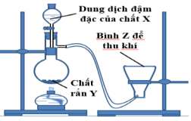
Câu 57. Trong buổi thực hành thí nghiệm, học sinh lắp sơ đồ dụng cụ, hóa chất điều chế khí Cl₂ như hình vẽ bên.
a. X, Y là các chất nào trong các chất sau: Ba(NO₃)₂, H₃PO₄, CaCO₃, H₂SO₄, MnO₂, NaOH, NaCl, HCl.
b. Với X, Y đã chọn ở câu a. Học sinh lắp sơ đồ điều chế khí Cl₂ như thế có đảm bảo tính khoa học không? Vì sao? Nếu là em thì cần điều chỉnh những gì để đảm bảo tính khoa học?
(hsg 9 Gia Lai 2023- 2024)
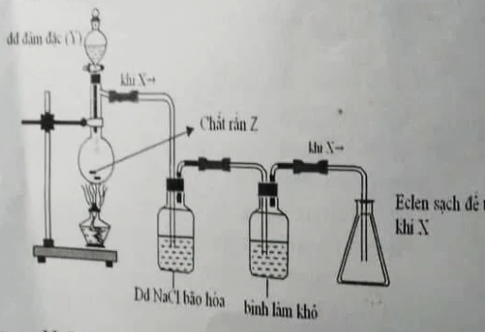
Câu 58. Cho hình vẽ mô tả thí nghiệm điều chế khí X từ chất rắn (Z) và dung dịch đặc (Y).
b) (Y), (Z) là chất nào trong số các chất sau: CaCO₃, Ca(HCO₃)₂, NaCl, MnO₂, Fe, HCl. Viết phương trình hóa học tương ứng.
c) Sơ đồ trên đã đảm bảo an toàn cho thí nghiệm chưa? Vì sao? Nếu không an toàn, cần thêm biện pháp nào hợp lý?
d) Bình làm khô phải chứa dung dịch nào sau đây: KMnO₄, H₂SO₄ loãng, NaOH đặc, NaOH loãng, H₂SO₄ đặc. Giải thích sự lựa chọn đó?
(hsg 9 Ninh Thuận 2023-2024)
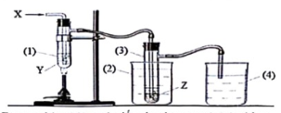
Câu 59. Sơ đồ bên được nhóm học sinh thiết kế để mô phỏng phương pháp sản xuất chất Z trong công nghiệp. Cho vào ống nghiệm (1) dung dịch bão hoà muối Y và đun nóng. Sau đó, dẫn dòng khí X màu vàng lục đi qua dung dịch đang nóng. Các chất dễ bay hơi thoát ra từ phản ứng ngưng tụ trong ống nghiệm (3) được đặt trong cốc (2) chứa nước lạnh. Sau một thời gian, tại ống nghiệm (3) thu được chất lỏng màu nâu đỏ. Biết rằng muối Y chảy cho ngọn lửa có màu vàng.
a) Thiết kế trên mô phỏng phương pháp sản xuất halogen nào trong công nghiệp? Xác định các chất X, Y, Z trong thí nghiệm và viết các phương trình hoá học.
b) Khi thoát ra từ ống nghiệm (3) được dẫn vào cốc (4) chứa dung dịch T. Mục đích của thiết kế là gì? Xác định chất tan trong dung dịch T và viết phương trình hoá học.
c) Khi điều chế khi X mà gặp sự cố phát tán lượng lớn trong phòng thí nghiệm, cần dùng dung dịch nào xử lí? giải thích?
(hsg 9 Tuyên Quang 2023-2024)
Câu 60. Cho sơ đồ thí nghiệm điều chế khí chlorine như hình vẽ:
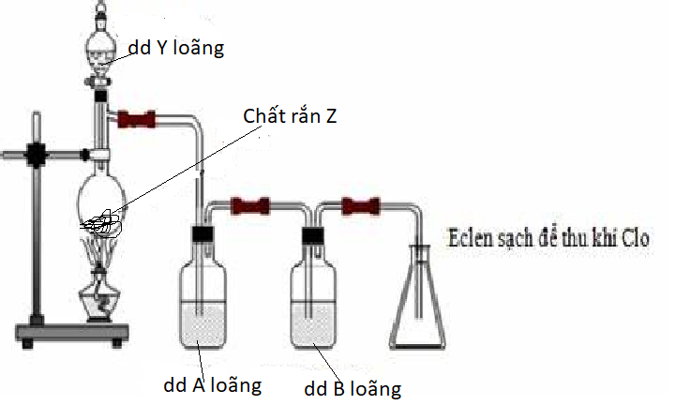
a) Trong sơ đồ thí nghiệm trên có những điểm nào chưa chính xác?
b) Khi sơ đồ thí nghiệm được lắp đúng, đề xuất các chất Y, Z, A, B thỏa mãn sơ đồ và viết phương trình hóa học xảy ra.
(hsg 9 lạng sơn 2023-2024)

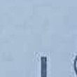
Câu 61. Một học sinh bố trí sơ đồ dụng cụ, hóa chất làm thí nghiệm điều chế khí chlorine (Cl₂) như hình vẽ bên.
- Hãy cho biết: có thể thu đầy khí chlorine (Cl₂) vào
bình Z được hay không? Giải thích?
Nếu cần điều chỉnh thì điều chỉnh cách đặt bình Z
Như thế nào để thu được khí chlorine (Cl₂) vào bình nhiều nhất?
- Cho các chất và dung dịch sau đây: HNO₃, CaCO₃,
H₂SO₄, MnO₂, KOH, NaCl, HCl. Hãy chọn X, Y là hai chất trong số các chất trên để phù hợp với thí nghiệm bên. Viết phương trình phản ứng.
- Hãy nêu hiện tượng quan sát được, giải thích và viết phương trình phản ứng trong các trường hợp sau:
- Sục khí chlorine (Cl₂) vào lọ thủy tinh chứa nước đã có một cánh hoa màu hồng.
- Sục khí chlorine (Cl₂) vào cốc chứa dung dịch NaHCO₃.
(hsg hóa 9 Bình Thuận 2023-2024)
Câu 62. Cho hình vẽ mô tả sự điều chế chlorine trong phòng thí nghiệm như sau:
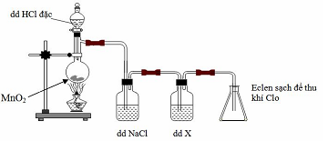
a/ Hãy xác định X là chất gì? Giải thích vai trò của X trong thí nghiệm trên? Có thể thay dung dịch X bằng CaO được không? Vì sao?
b/ Trong phòng thí nghiệm, để điều chế được cùng một lượng khí chlorine người ta có thể dùng m₁ (gam) MnO₂ (chứa 2% tạp chất trơ) hoặc dùng m₂ (gam) KMnO₄ (chứa 10% tạp chất trơ) tác dụng với dung dịch HCl dư. Viết phương trình phản ứng và so sánh m₁ với m₂?
(HSG Tỉnh Cà Mau năm học 2017-2018)

Câu 63. Trong phòng thí nghiệm, khí Z (có mùi hắc, màu vàng lục), được điều chế từ dung dịch X chất rắn Y, như hình bên.
a) Tìm các chất X, Y, Z. Viết phương trình hóa học minh họa.
b) Nêu vai trò của H₂SO₄ đặc và bông tẩm dung dịch NaOH.
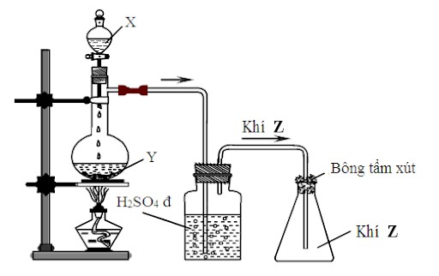
(hsg hóa 9- Ninh Bình 2023-2024)
Câu 64. Tiến hành thí nghiệm điều chế khí theo mô hình bên. Em hãy giải thích:  a) Vai trò của dung dịch Ca(OH)₂.  b) Có thể thay dung dịch HCl bằng dung dịch H₂SO₄ được không?  c) Theo mô hình bên, khí X điều chế được còn bị lẫn một ít khí hydro chloride (HCl) và hơi nước. Hãy chọn thêm các dụng cụ, hóa chất lắp ráp vào thí nghiệm để thu được khí X tinh khiết.  d) Khi nghiêng bình đựng đầy khí X (thu được ở ý c) trên ngọn lửa của đèn cồn thì ngọn lửa bị tắt. | 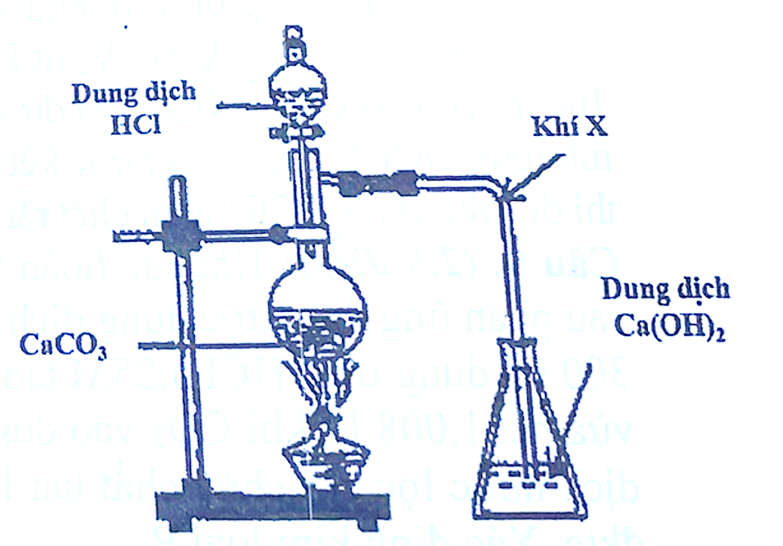
(hsg 9 Lâm Đồng 2023-2024)
Câu 65. Tiến hành thí nghiệm theo sơ đồ được mô tả trong hình vẽ bên.  a/ Xác định công thức hóa học của khí X?  b/ Chọn 1 hóa chất làm dung dịch Y và cho biết vai trò của bông tẩm dung dịch Y?  c/ Viết phương trình hóa học xảy ra khi dẫn khí X vào dung dịch bromine. | 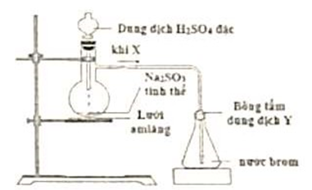
(hsg 9 Đồng Tháp 2023-2024)
Câu 66. Trong phòng thí nghiệm, khí SO₂ được điều chế bằng dụng cụ như hình bên dưới. Lắp ống dẫn khí vào 4 bình mắc nối tiếp lần lượt chứa các dung dịch: Br₂, FeCl₃, KMnO₄ và Ba(OH)₂ dư. Cho biết hiện tượng gì xảy ra trong mỗi bình, viết phương trình phản ứng.
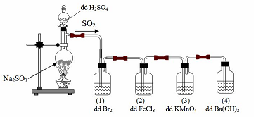
(HSG Tỉnh Quảng Ngãi năm 2017-2018)
Câu 67. Cho sơ đồ của quá trình điều chế SO₂ trong phòng thí nghiệm:

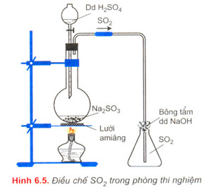
a/ Viết phương trình hóa học của phản ứng xảy ra trong bình cầu.
b/ Nêu vai trò của bông tẩm dung dịch NaOH.
c/ Tại sao có thể thu khí SO₂ bằng phương pháp như hình vẽ?
d/ Có thể thay dung dịch H₂SO₄ bằng dung dịch HCl được không?
e/ Có thể thay dung dịch Na₂SO₃ bằng dung dịch K₂SO₃ được không?
f/ Có thể thay dung dịch Na₂SO₃ bằng dung dịch BaSO₃ được không?
(HSG Tỉnh Khánh Hòa năm học 2017-2018)
Câu 68. Một thí nghiệm được bố trí như hình vẽ. Mô tả, viết các phương trình phản ứng và giải thích hiện tượng có thể xảy ra trong các bình A, B, C khi mở khóa K.
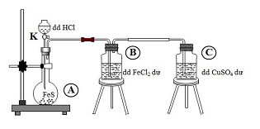
(HSG Tỉnh Vĩnh Phúc năm học 2013-2014)

Tổng hợp nhiều khí
Câu 69. Cho hình thí nghiệm sau: tìm ít nhất 5 cặp dung dịch A và chất rắn B để điều chế được khí X bằng bộ dụng cụ thí nghiệm sau:
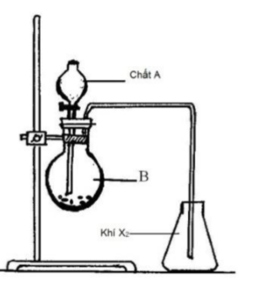
Viết các phương trình phản ứng xảy ra.
Câu 70. Viết phương trình hóa học điều chế bốn chất khí vô cơ C phù hợp theo mô hình thí nghiệm dưới đây. Giải thích ngắn gọn cách lựa chọn.
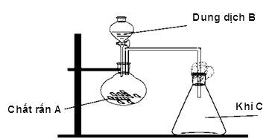

(hsg 9 hòa bình 2023-2024)

Câu 71. Hình vẽ bên mô tả thí nghiệm điều chế khí Z. Khí Z có thể là khí nào trong số các khí sau: H₂, NH₃, SO₂, HCl. Viết phương trình hóa học minh họa và chỉ rõ các chất X, Y trong phản ứng.
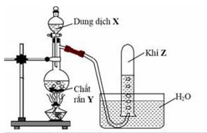

Câu 72. Cho hinh vẽ thí nghiệm (Hình 01).
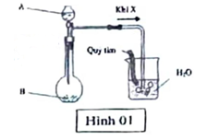
Hãy chọn một cặp chất gồm dung dịch $A$ và chất rắn $B$ phù hợp trong các trường hợp sau:
a. Chất khí X làm giấy quỳ tím chuyển thành màu đỏ
b. Chất khí X làm giấy quỳ tím chuyền thành màu xanh
c. Chất khí X làm giấy quỳ tím mất màu.
d. Chất khí X làm giấy quỳ tím không đổi màu.
Viết phương trình hóa học minh họa
(hsg 9- Kom Tum 2023-2024)
Câu 73. Cho hình vẽ mô tả quá trình điều chế khí Z trong phòng thí nghiệm (theo phương pháp đẩy nước):
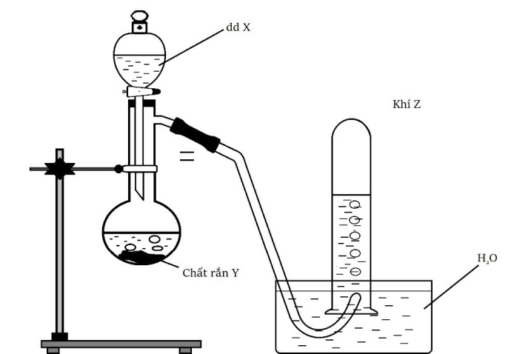

a. Hãy cho biết khí Z có thể là khí nào trong số các khí sau: ?
b. Chọn các cặp chất thích hợp để điều chế khí Z tương ứng. Viết phương trình hóa học minh họa.
c. Có thể thu khí Z bằng phương pháp đẩy không khí được không? Giải thích.
d. Khí Z thường có lẫn hơi nước, trình bày phương pháp làm khô khí Z.
(hsg hóa 9 Hà Tĩnh 2023-2024)
Câu 74. Hình vẽ bên là thiết bị điều chế khí Z trong phòng thí nghiệm:
a/ Hãy cho biết dung dịch X và chất rắn Y là những chất nào trong số các chất sau:
- Dung dịch X: H₂O, dung dịch HCl, dung dịch NaOH, dung dịch NaCl
- Chất rắn Y: CaCO₃, Fe, Al, Cu.
b/ Viết phương trình hóa học để điều chế khí Z từ những chất đã chọn ở câu (a).
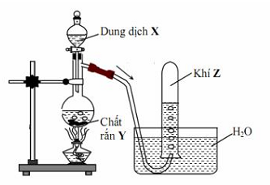
(HSG Tỉnh Đăk Lăk năm học 2017-2018)

Câu 75. Trong phòng thí nghiệm có các dung dịch: HCl đặc, NaOH; các chất rắn: CaCO₃, MnO₂, Al₄C₃, CaC₂.
a/ Từ các hóa chất trên có thể điều chế được những chất khí nào trong số các khí sau: H₂, O₂, Cl₂, CO₂, CH₄, C₂H₂. Với mỗi khí (nếu điều chế được) viết một phương trình hóa học.
b/ Hình vẽ bên mô tả bộ dụng cụ điều chế và thu khí X. Hãy cho biết X là những khí nào trong số các khí ở trên được điều chế và thu bằng bộ dụng cụ đó. Vì sao?
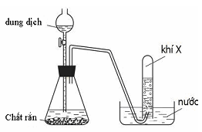
(HSG Tỉnh Gia Lai năm học 2017-2018)

Câu 76. Cho bộ thiết bị điều chế khí X từ chất rắn và chất lỏng như hình vẽ bên. Khi X lần lượt là các khí sau: C₂H₂, SO₂, Cl₂. Hãy chọn từng cặp chất A, B phù hợp để thu được từng khí trên, nêu hiện tượng xảy ra với giấy quỳ tím, giải thích, viết phương trình hóa học.
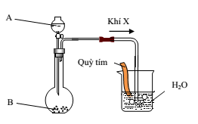
b/ Có hỗn hợp khí Y gồm SO₂ và C₂H₂. Để thu được C₂H₂ tinh khiết người ta có thể dùng lượng dư dung dịch chất nào trong số các chất sau: Br₂, Na₂SO₃, NaOH, Na₂CO₃? Giải thích cụ thể từng trường hợp, viết phương trình hóa học xảy ra.
(TS 10 chuyên Lương Thế Vinh, Đồng Nai năm học 2016-2017)

Câu 77. Cho thí nghiệm mô tả như hình bên (giả sử rằng các phản ứng/quá trình hóa học xảy ra ở các bước thí nghiệm đều hoàn toàn) .
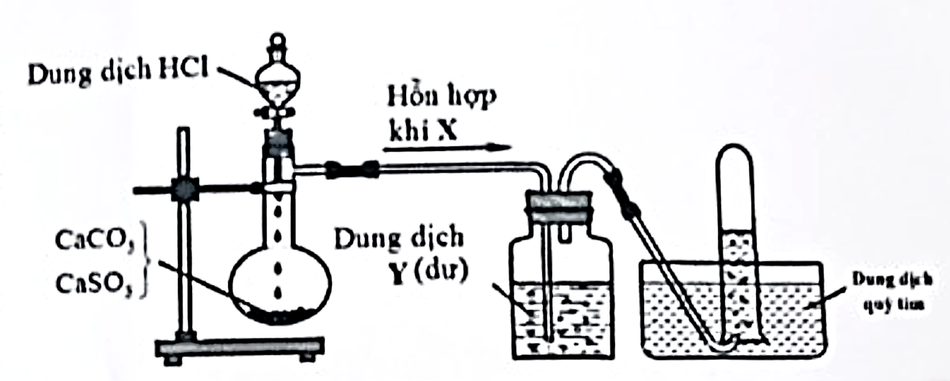
a. Viết phương trình hóa học của các phản ứng điều chế hỗn hợp khí X theo thí nghiệm trên.
b. Hãy mô tả hiện tượng xảy ra ở bình chứa dung dịch và chậu dung dịch quỳ tím ở bước cuối của thí nghiệm trong trường hợp:
- Dung dịch Y là dung dịch Br₂.
- Dung dịch Y là dung dịch H₂SO₄ đậm dặc.
(hsg 9 An giang 2023-2024)

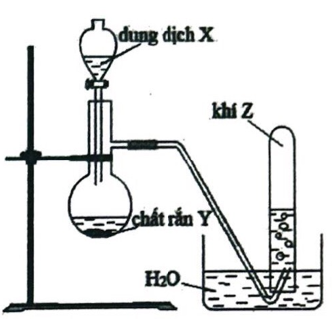
Câu 78. Ở hình vẽ bên mô tả thí nghiệm điều chế khí Z. Hãy viết các phương trình hóa học điều chế 4 khí Z khác nhau (vô cơ hoặc hữu cơ) từ các cặp chất X,Y thích hợp dưới đây:
Dung dịch X: H₂O, HCl, NaCl, NaOH; C₂H₅OH.
Chất rắn Y: Al, Fe, Cu, CaCO₃, CaO, Al₄C₃, CaC₂, FeS₂
Khí Z thỏa mãn các dữ kiện sau đây:
a) Chất khí Z làm đục nước vôi trong.
b) Chất khí Z được sử dụng làm nhiên liệu trong hàn cắt kim loại.
c) Chất khí Z là thành phần chính của khí thiên nhiên.
d) Chất khí Z không làm giấy quỳ tím đổi màu.
1.1 Viết phương trình hóa học điều chế khí Z ở mỗi trường hợp trên.
1.2. Hãy nêu phương pháp hóa học nhận biết 4 khí Z ở các bình riêng biệt được điều chế ở mỗi trường hợp trong câu 1.1. Viết các phương trình hóa học (nếu có).
(hsg hóa 9 Bà Rịa Vũng Tàu 2023-2024)
Câu 79. Thực hiện điện phân theo sơ đồ (hình bên), biết tỉ khối .  a) Xác định chất A, B, C và viết phương trình hóa học xảy ra.  b) Hãy trình bày một phương pháp điều chế chất A và một phương pháp điều chế chất B trong phòng thí nghiệm. |  | 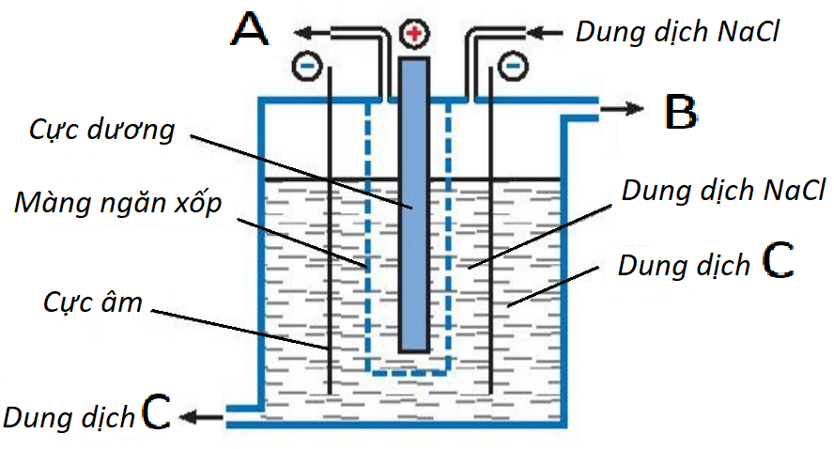
(hsg 9- Phú Thọ 2023-2024)

Một số câu hỏi thực hành-thí nghiệm dạng khác
Câu 80. Trong một thí nghiệm, cần pha chế 500ml dung dịch H₂SO₄ 0,2M từ nước cất và H₂SO₄.3SO₃.
a) Xác định khối lượng H₂SO₄.3SO₃ cần dùng.
b) Giải thích tại sao khi pha chế cần cho từ từ oleum vào nước?
c) Dụng cụ nào (hình bên) cho kết quả pha chế chính xác hơn? Giải thích?
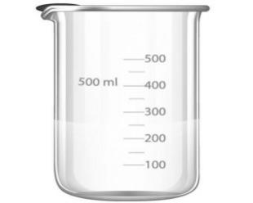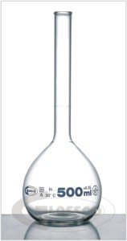
Vạch mức 500ml
Cốc Bình định mức
(hsg hóa 9 Ninh Bình 2023-2024)

Câu 81. Chỉ có bơm khí CO₂, dung dịch NaOH không rõ nồng độ, hai cốc thuỷ tinh chia độ. Hãy điều chế dung dịch Na₂CO₃ không có lẫn NaOH hoặc muối acid mà không dùng thêm một phương tiện hoặc một nguyên liệu nào khác.
(Đề thi HSG Tỉnh Thanh Hóa năm học 2013-2014)
Câu 82. Trong các hang động như động Hương Tích (Chùa Hương), động Thiên Cung, hang Đầu Gỗ (Vịnh Hạ Long), động Phong Nha, hang Sơn Đoòng (Quảng Bình) và các hang động ở nhiều địa phương khác có nhiều thạch nhũ hình dáng khác nhau, trông lạ mắt và rất đẹp. Thạch nhũ được hình thành qua quá trình biến đổi liên túc và lâu dài. Bằng kiến thức hóa học của mình, em hãy giải thích ngắn gọn sự hình thành thạch nhũ trong các hang động trên.
(TS 10 chuyên Lương Thế Vinh, Đồng Nai năm học 2016-2017)

Câu 83. Có 4 chất khí A, B, C, D. Khí A tạo nên khi nung nóng KMnO₄, khí B bay ra ở cực âm, khí C bay ra ở cực dương khi điện phân dung dịch NaCl có màng ngăn. Khí D là chất hữu cơ có tỷ khối so với H₂ là 8. Cho biết A, B, C, D là những khí gì? Những khí nào phản ứng với nhau từng đôi một? Viết các phương trình phản ứng đó.
(Đề thi TS 10 chuyên ĐHKHTN Hà Nội 2008-2009)
Câu 84. Người ta cho các chất MnO₂, KMnO₄, K₂Cr₂O₇ tác dụng với HCl để điều chế khí chlorine theo các phương trình phản ứng sau:
MnO₂ + HCl → MnCl₂ + H₂O + Cl₂
KMnO₄ + HCl → KCl + MnCl₂ + H₂O+ Cl₂.
K₂Cr₂O₇ + HCl → KCl + CrCl₃ + H₂O + Cl₂
a/ Hãy cân bằng các phương trình phản ứng trên.
b/ Nếu muốn điều chế 1 lượng khí clorine nhất định thì chất nào trong 3 chất trên tiết kiệm được HCl nhất.
c/ Nếu các chất trên có cùng số mol tác dụng với HCl thì chất nào tạo được nhiều chlorine nhất.
d/ Nếu các chất trên có cùng khối lượng tác dụng với HCl thì chất nào tạo được nhiều chlorine nhất.

85a. Chất rắn A có sẵn trong tự nhiên dưới dạng nhiều loại khoáng khác nhau. Nung nóng A ở 1100 ºC là phương pháp để sản xuất lượng lớn chất B. Cho B phản ứng với nước sẽ được chất C và tỏa nhiều nhiệt. Trong phòng thí nghiệm, dung dịch nước của C được dùng để phát hiện khí D. Khí D được sử dụng trong rất nhiều loại nước giải khát.
a. Viết các phản ứng thể hiện các biến đổi hóa học ở trên.
b. Khí D có duy trì sự cháy không? Cho ví dụ cụ thể.
c. Thay vì sử dụng đá để bảo quản thực phẩm, người ta có thể dùng chất D ở dạng rắn – “nước đá khô” để bảo quản thực phẩm. Cho biết lợi ích của việc làm này.
85b. Khí D ở trên có nhiều ứng dụng trong công nghiệp, một trong số đó là điều chế muối E (không bền) theo phương pháp Solvay: cho một lượng bằng nhau về số mol của NH₃ và khí D sục qua dung dịch natri clorua (nước biển) ở nhiệt độ thấp. Sản phẩm tạo thành ngoài muối E còn có muối amoni clorua NH₄Cl. Do ít tan ở nhiệt độ thấp nên muối E sẽ kết tủa.
a. Viết phản ứng điều chế muối E theo phương pháp Solvay.
b. Một dung dịch muối E được trộn với một dung dịch HCl có cùng khối lượng. Khối lượng của hỗn hợp sau phản ứng giảm 10% so với tổng khối lượng dung dịch đầu. Tính nồng độ phần trăm sản phẩm tạo thành trong dung dịch cuối.
(Đề thi TS 10 chuyên Nam Định năm học 2018-2019)
Câu 86. Nhiên liệu luôn là vấn đề có tính thời sự trên toàn cầu. Các nhiên liệu hóa thạch như than đá, dầu mỏ đóng vai trò không thể thiếu trong cuộc sống hàng ngày. Tuy nhiên do có nhiều hạn chế nên hiện nay, các nhà khoa học đang tập trung nghiên cứu dùng khí hydrogen làm nhiên liệu. Mặc dù việc điều chế và bảo quản hydrogen gặp nhiều khó khăn nhưng đây vẫn là hướng phát triển mạnh ở thời điểm hiện tại.
a. Cho biết những hạn chế của việc sử dụng nhiên liệu hóa thạch.
b. Tại sao dùng khí hydrogen làm nhiên liệu lại được tập trung nghiên cứu?
c. Viết hai phương trình hóa học điều chế khí hydrogen trong công nghiệp.
(Đề thi TS 10 chuyên Nam Định năm học 2018-2019)
Câu 87. Có 4 chất khí: H₂, CO₂, SO₂ và HCl được kí hiệu ngẫu nhiên X, Y, Z và T. Kết quả thí nghiệm của 4 chất khí X, Y, Z và T với các thuốc thử được ghi ở bảng sau (bỏ qua phản ứng tạo thành axit yếu):
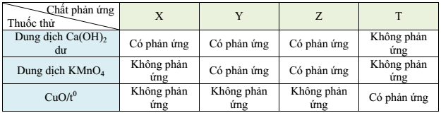
a/ Xác định công thức hóa học của các chất X, Y, Z và T, biết M_{Y} < M_{Z}
b/ Gọi tên các chất khí X, Y và Z.
c/ Nêu hiện tượng (nếu có) và viết phương trình hóa học của các thí nghiệm có phản ứng xảy ra.
(HSG Tỉnh Tiền Giang năm 2016-2017)
Câu 88. Vào cuối khóa học, các học sinh, sinh viên dùng bong bóng bay chụp ảnh kỉ yếu. Tuy nhiên, có một số vụ bong bóng bay bị nổ mạnh khi tiếp xúc với lửa làm nhiều người bị bỏng nặng.
a/ Hãy giải thích nguyên nhân gây nổ của chất khí trong bong bóng.
b/ Để sử dụng bong bóng an toàn, một học sinh đề nghị dùng khí He bơm vào bong bóng. Em hãy nhận xét cơ sở khoa học và tính khả thi của đề nghị trên.
(Đề TS 10 chuyên TP. Đà Nẵng năm học 2017-2018)
Câu 89. Trong phòng thí nghiệm người ta muốn dùng hết 6 chất sau đây: Na₂CO₃, BaCl₂, MgSO₄, NaCl, AlCl₃, KOH để pha chế thành 3 dung dịch A, B, C, mỗi dung dịch chứa 2 chất và có đặc điểm: dung dịch A có pH < 7, dung dịch B có pH = 7, dung dịch C có pH > 7. Hãy xác định thành phần của các dung dịch A, B, C? Có thể dùng dung dịch H₂SO₄ để phân biệt các dung dịch A, B, C không? Giải thích và viết PTPƯ nếu có
Câu 90. Trong công nghiệp, khí Cl₂ được điều chế bằng cách điện phân dung dịch NaCl bão hòa, có màng ngăn xốp giữa hai điện cực (Hình 02).
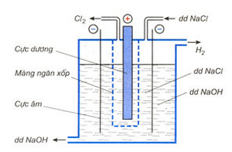
a. Viết phương trình điện phân dung dịch NaCl có màng ngăn. Cho biết vai trò của màng ngăn xốp
b. Viết phương trình phản ứng xảy ra khi điện phân dung dịch NaCl không có màng ngăn. Dung dịch tạo thành khi điện phân dung dịch NaCl bão hòa không có màng ngăn có tên là gì và ứng dụng của dung dịch này trong cuộc sống.
c. Điện phân 200 gam dung dịch NaCl 16% (có màng ngăn) sau một thời gian, thu được 2,479 lít khí Cl₂ (ở điều kiện chuẩn). Tính nồng độ phần trăm dung dịch NaCl sau điện phân (cho rằng quá trình điện phân làm H₂O bị bay hơi không đáng kể).
(hsg 9- Kom Tum 2023-2024)
Câu 91. Khoáng chất A₁ tồn tại trong tự nhiên và được tạo ra bởi 2 nguyên tố hóa học. Tiến hành thí nghiệm với chất A₁, Sơ đồ thí nghiệm được bố trí như hình bên:
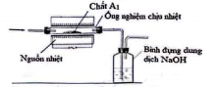
Thí nghiệm 1. Cho oxygen dư đi qua chất A₁ ở 400°C, thu được chất A₂ (chứa 2 nguyên tố hóa học) và khí A₃. Chất A₂ có màu sắc và khối lượng hầu không thay đổi so với A₁ ban đầu. Khí A₃ không màu, có mùi sốc (là nguyên nhân chính gây mưa axit) thoát ra được hấp thụ hoàn toàn bởi dung dịch NaOH dư.
Thí nghiệm 2. Cho oxygen đi qua chất A₁, ở nhiệt độ 1200°C, thu được chất A₄ (chứa 2 nguyên tố hóa học) và khí A₃. Đồng thời khối lượng chất rắn giảm 10%.
Thí nghiệm 3. Cho hơi nước dẫn qua chất A₂ ở 700ºC, thu được đơn chất A₅, đồng thời khối lượng chất rắn giảm 20%. Hai khí thu được là A₃ và đơn chất khí A₆.
Xác định công thức hóa học các chất từ A₁ đến A₆. Viết các phương trình hóa học.
(hsg 9 Tuyên Quang 2023-2024)
Câu 92. Trong tự nhiên, Aluminium tồn tại dưới dạng oxide, muối. Để sản xuất aluminium trong công nghiệp, người ta sử dụng phương pháp điện phân nóng chảy nhôm oxide. Sơ đồ bể điện phân nhôm oxide nóng chảy
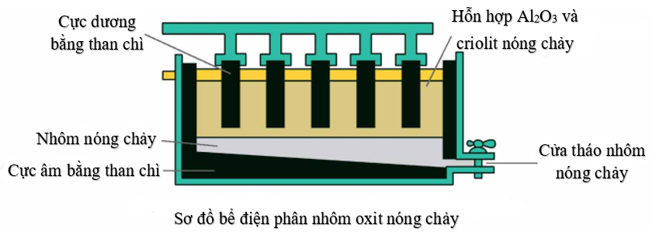
a) Phương trình hóa học điều chế aluminium trong công nghiệp?
b) Khi điều chế aluminium trong công nghiệp, người ta phải hòa tan nhôm oxide trong criolit nóng chảy. Hãy nêu vai trò của criolit trong quá trình sản xuất aluminium?
c) Trong quá trình điện phân, aluminium được sinh ra ở cực âm (–), oxygen được sinh ra ở cực dương (+). Sau một thời gian điện phân, người ta phải thay điện cực than chì ở cực dương (+). Dựa vào tính chất hóa học của các chất, hãy giải thích tại sao người ta phải thay điện cực than chì ở cực dương? Viết phương trình hóa học minh họa (nếu có)?
(hsg 9 Nam Định 2023-2024)
================================

